Klasa 1ET

Temat: Składniki mineralne- makro i mikroelementy- część 1

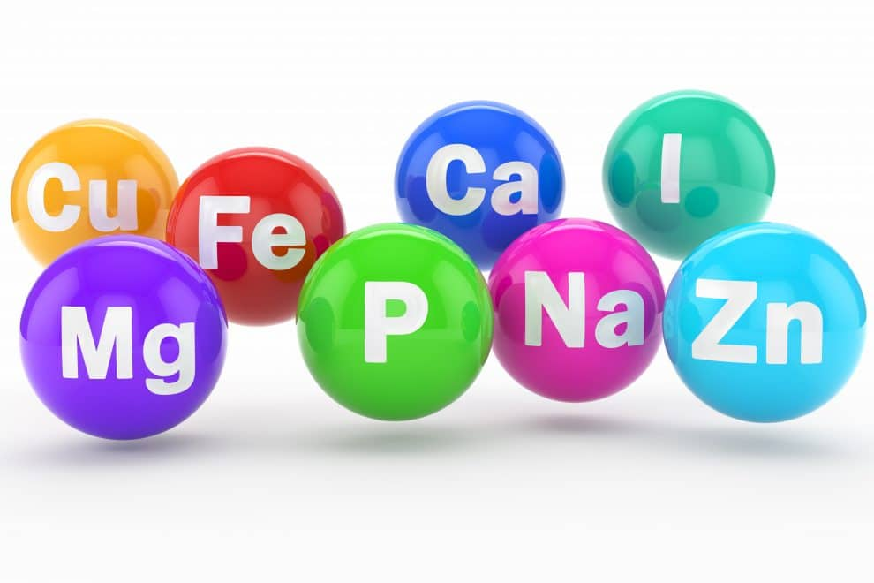

W organizmie człowieka występuje ok. 60 pierwiastków w formie wielu różnych związków chemicznych zarówno nieorganicznych, jak i organicznych.
Składnikami mineralnymi nazywa się te pierwiastki, które pozostają po spaleniu tkanek w postaci popiołu. Stanowią one ok. 4% masy ciała dorosłego człowieka. Biorąc pod uwagę zawartość w ustroju oraz dzienne zapotrzebowanie, składniki mineralne dzieli się na dwie zasadnicze grupy:
- Makroelementy- ich zawartość w organizmie człowieka jest większa niż 0,01% a zapotrzebowanie dzienne przekracza 100mg/ osobę, są to wapń, fosfor, magnez, potas, sód, chlor i siarka.
- Mikroelementy ( zwane też pierwiastkami śladowymi)- występują w organizmie w ilości mniejszej niż 0,01%, a zapotrzebowanie wynosi poniżej 100mg/osobę. Do gej grupy należą: żelazo, cynk, miedź, mangan, fluor, jod, selen i chrom.

Suplementacja
Źródłem składników mineralnych dla organizmu są przede wszystkim produkty spożywcze, woda, sól kuchenna. Aby uzupełnić niedostateczne spożycie z dietą, wzbogaca się produkty spożywcze niektórymi pierwiastkami (Ca, Fe, I). Ostatnio dość powszechnie w celu pełnego zaspokojenia potrzeb organizmu stosuje się suplementację czyli uzupełnianie diety preparatami w formie tabletek, drażetek, proszków, itp., zawierającymi pojedyncze składniki mineralne lub ich zestawy, często w połączeniu z witaminami i innymi składnikami odżywczymi.
- Pamiętajmy, że suplementując dany składnik mineralny możemy go przedawkować przyjmując go w nadmiarze! Co negatywnie wpłynie na nasze zdrowie, samopoczucie i przyniesie odmienny skutek od zalecanych.

Makroelementy
Składnik | Najważniejsze funkcje | Produkty bogate w dany składnik
Wapń | Udział w kurczliwości mięśni, przewodnictwie bodźców nerwowych, krzepliwość krwi, jest podstawowym składnikiem kości i zębów | Mleko i produkty mleczne, sery, ser twarogowy, sardynki, jarmuż, fasola, soja, tofu, suszone figi,
Fosfor | Składnik tkanki mózgowej, błon komórkowych, związków wysokoenergetycznych, udział w utrzymaniu pH krwi, składnik kości i zębów | Sery podpuszczkowe, fasola, groch, jaja, mięso i wędliny, ryby, zbożowe w pełnego przemiału, kasze, orzechy ( włoskie, laskowe, migdały)
Magnez | Udział w przewodnictwie nerwowym, kurczliwości mięśni, termoregulacji, składnik kości i zębów oraz tkanek miękkich | Kakao, kasza gryczana, groch, fasola, płatki owsiane, ryż brązowy, otręby pszenne, dziki ryż
Sód | Reguluje gospodarkę wodną, wpływa na równowagę kwasowo-zasadową, bierze udział w kurczliwości mięsnie i przewodnictwie nerwowym, transporcie aminokwasów i cukrów | Sól kuchenna, ryby solone wędzone, wędliny i wędzonki, konserwy mięsne, sery podpuszczkowe, pieczywo
Potas | Reguluje czynność mięśni i nerwów, zwiększa przepuszczalność błon komórkowych, reguluje gospodarkę wodną oraz ciśnienie krwi | Ziemniaki, orzechy, banany, pomidory, porzeczka, buraki, arbuzy, szpinak,
Chlor | Odpowiada za równowagę kwasowo-zasadową oraz gospodarkę wodno-elektrolitową, aktywuje enzymy trawienne śliny | Sól kuchenna, wędliny, sery podpuszczkowe
Siarka | Składnik białek (włosy, skóra, paznokcie i chrząstki), bierze udział w detoksykacji  Normy spożycia siarki nie ustalono | Warzywa kapustne, strączki, mięso, ryby, jaja, sery

Zadanie domowe:
Do każdego omówionego składnika mineralnego proszę o dopisanie normy żywienia. Proszę tylko o nie przepisywanie ich z niewiarygodnych źródeł tylko z jednej konkretnej i rzetelnej strony o której wspominałam Wam na zajęciach: Instytut Żywności i Żywienia.

Tutaj macie link: http://www.izz.waw.pl/
Wchodzicie w link, po prawej stronie macie w zakładce kategorie „Normy żywienia”, następnie pobieracie plik pdf „ Normy żywienia dla populacji Polski 2017”. Podpowiem, na stronie 203 zaczynają się składniki mineralne. Norm szukajcie w tabelkach. Podajcie normy oddzielnie dla kobiety i mężczyzny ( 19-30lat).

Zapiszcie wszystko w zeszycie. Będę sprawdzać

Życzę miłego szukania i owocnej nauki.
Aleksandra Rusinek

